Assignment3

## video stream

* 1. **使用node-media-servers+ffmpeg实现推流**

**视频流服务器使用nodejs，运行node-media-server，使用rtmp传输视频流**

* 1. **使用ffmpeg命令进行推流**

**ffmpeg -f dshow -i video=“USB2.0 Camera”:audio=“麦克风 (Realtek High Definition Audio)” -vcodec libx264 -acodec copy -preset:v ultrafast -tune:v zerolatency -f flv “rtmp://127.0.0.1:9090/live/home”**

* 1. **使用flvjs拉流，在html网页上显示**

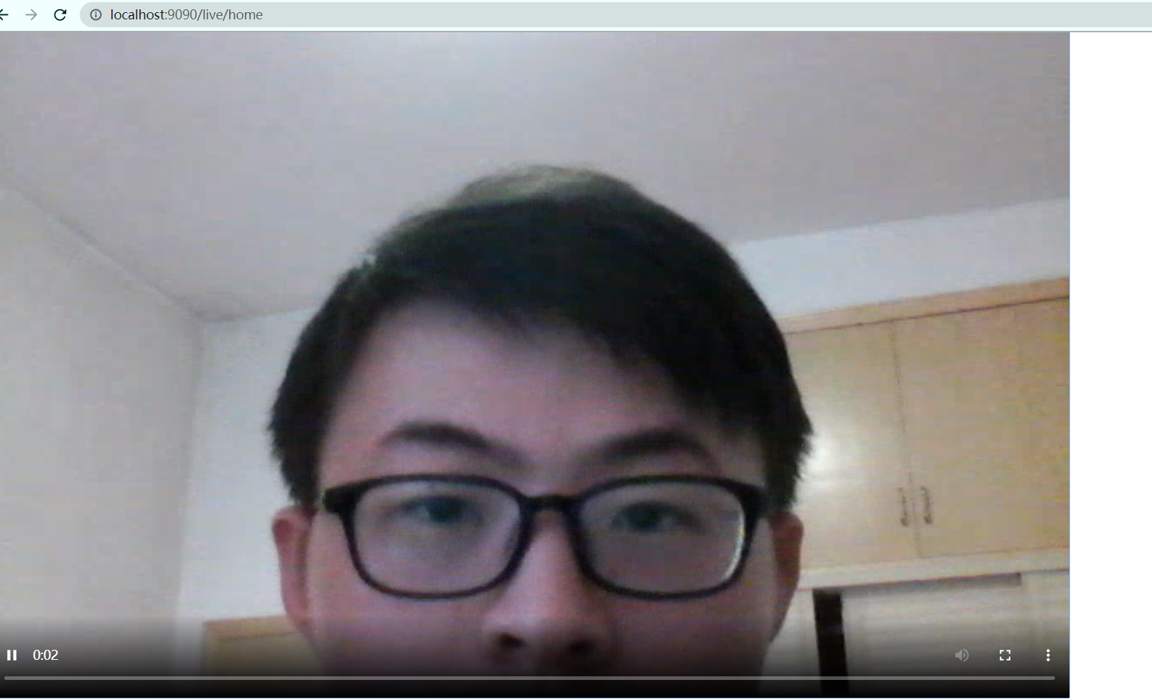

**视频流数据查看**

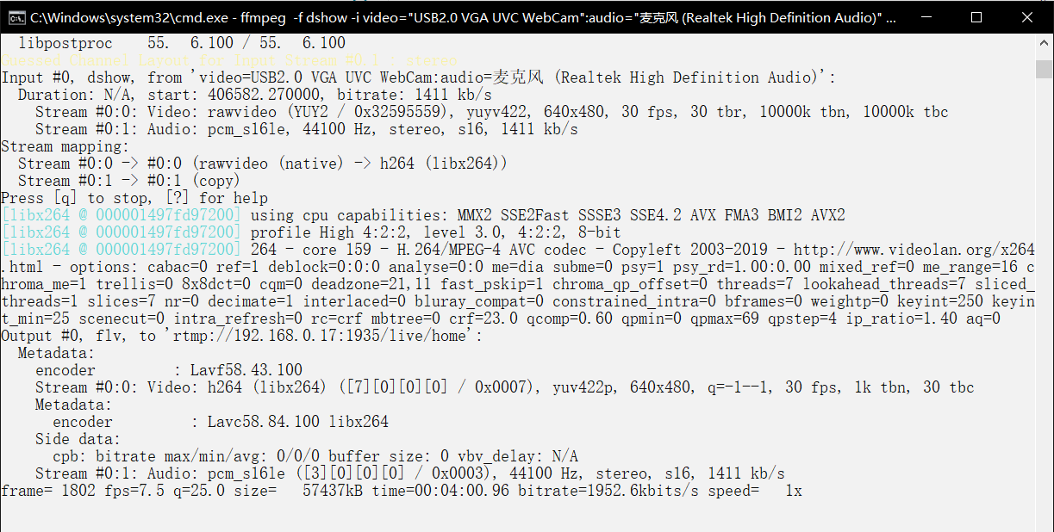

## Messenger enable chat

**websocketConfig**

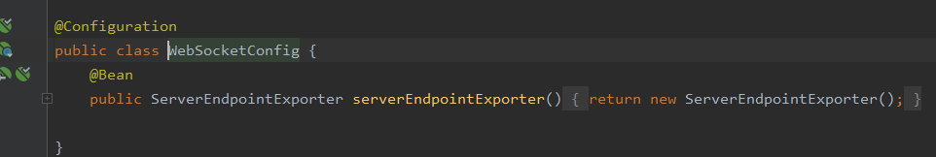

**使用@OnOpen @OnClose @OnMessage @OnError处理websocket的开启，关闭，信息传递，错误处理.**

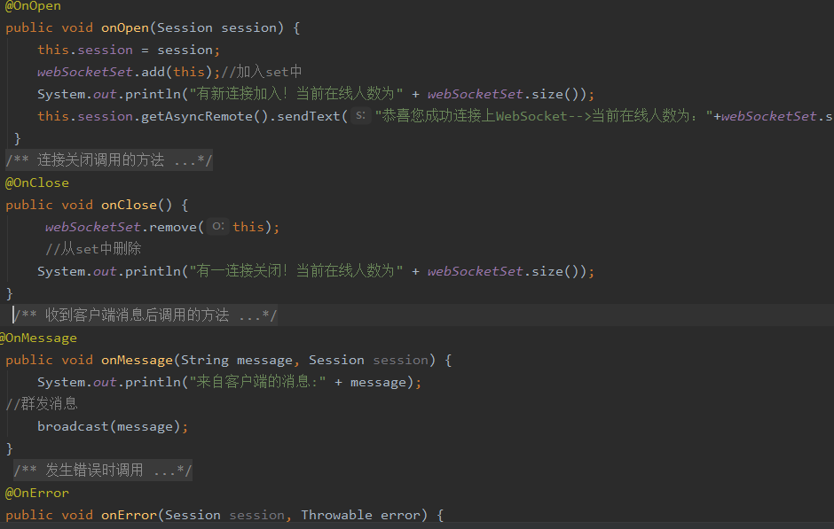

**前端使用JS响应连接，关闭，消息发送请求**

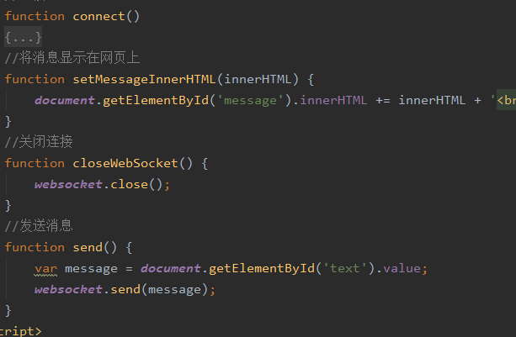

**实现效果：**

